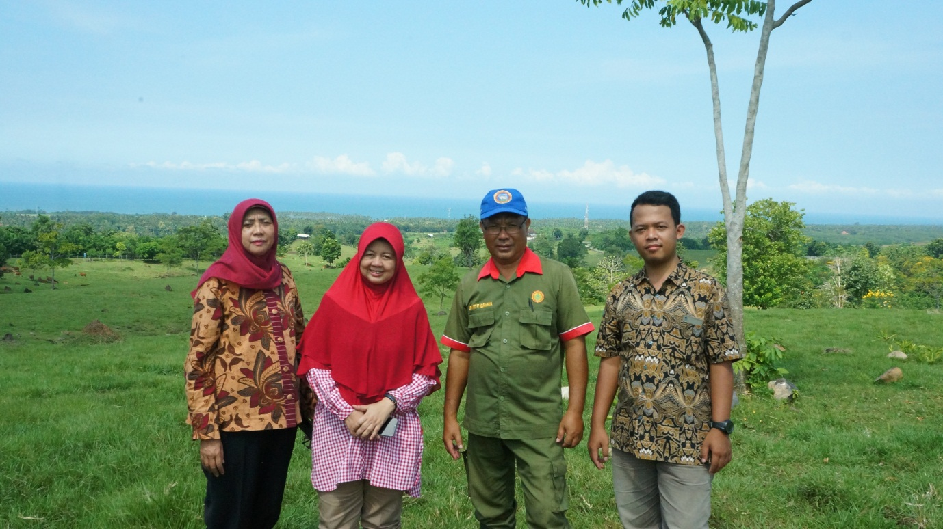

KUNJUNGAN KE BPTU SAPI BALI DI PULUKAN

Dalam rangka kegiatan PUPTN 2019, Tim peneliti sapi potong melakukan kunjungan ke BPTU sapi Bali di Pulukan Bali dalam rangka persiapan penelitian yang akan dilaksanakan pada bulan Juli 2019 . Tim peneliti yang datang adalah Prof. Trinil Susilawati,Dr.Kuswati, Aulia Puspita Anugra Yekti,Spt,MP selain itu juga diikuti oleh mahasiswa S1 dan S2 yang akan terlibat didalam petenitian tersebut. Selain itu juga melihat perkembangan BPTU sapi Bali yang saat ini berkembang sangat pesat, baik dalam jumlah sapi juga performan sapi Bali yang cukup tinggi peningkatannya antara lain pada umur 2 tahun sudah bisa mencapai 400 KG. Hal ini karena adanya peningkatan manajemen BPTU yang di pimpin oleh Bapak Jack dengan perbaikan manajemen pakan, pencegahan penyakit, sistem perkawinan menggunakan IB dan kawin alam. Dengan melihat performan sapi bali di BPTU Pulukan, membuktikan bahwa sebetulnya sapi Bali kita tidak masalah dengan mutu genetiknya, akan tetapi permasalahan yang terbesar adalah manajemennya terutama masalah pakan dalam kuantitas dan kualitas. Apabila diperhatikan didalam manajemen pemberian pakan di BPTU adalah rumput dan leguminosa saja pada yang dewasa , menghasilan performan reproduksi dan produksi yang baik. Selain sapi bali yang sudah terdapat peningkatan performannya , juga yang tak kalah pentingnya di BPTU menanam berbagai rumput dan Leguminosa sehingga koleksi bibitnya dapat dimanfaatkan oleh peternak sapi Bali. Diharapkan pemerintah pusat dan daerah dapat memprioritaskan pembibitan sapi bali ini untuk disebarkan di luar bali dengan sistem pemeliharaan yang mengadopsi BPTU sapi Bali. Pada kesempatan kunjungan tersebut Pimpinan BPTU mengharapkan para peneliti dapat mengimplementasikan hasil-hasil penelitiannya dari berbagai bidang di BPTU, misalnya bidang pemuliaan, genetik, reproduksi , dan terutama tanaman pakan ternak yang sesuai untuk kebutuhan sapi Bali, sehingga BPTU dapat mengaplikasikannya pada pembibitan sapi Bali, Dengan menariknya BPTU sapi Bali diharapkan juga bisa digunakan untuk wisata edukasi oleh pemerintah daerah negare, kerjasama diharapkan dapat meningkatkan sapi Bali di Indonesia yang merupakan kekayaan hayati Indonesia yang perlu dikembangkan dan menjadi kebanggan bagi bangsa Indonesia. Semoga BPTU dapat menjadi icon pembibitan sapi bali di Indonesia (Nien)

|  |  |
| --- | --- |
| G:\foto PULUKAN\DSC01682.JPG | G:\foto PULUKAN\DSC01654.JPG |
|  |  |
| G:\foto PULUKAN\DSC01637.JPG | G:\foto PULUKAN\DSC01679.JPG |
|  |  |
| G:\foto PULUKAN\DSC01669.JPG | G:\foto PULUKAN\DSC01580.JPG |
|  |  |
| G:\foto PULUKAN\DSC01659.JPG | G:\foto PULUKAN\DSC01653.JPG |